MINIHANDBAL MIXT-UN JOC PENTRU COPII

Conceptul de joc
Minihandbalul este un joc cu mingea pentru copii. Practicând acest tip de handbal, elevii din primele clase (6-11 ani) pot exersa,îşi pot îmbunătăţi abilităţiile motorii şi coordonarea, la fel de importante precum însuşirea conceptelor specifice jocului, ca “spiritul de echipă” sau “Fair Play-ul”.

Prioritatea trebuie acordată în permanenţă jocului şi experienţei, rezultatele fiind pe locul doi. Acesta nu este un joc de handbal pentru adulţi! Antrenamentele profesionale şi pregătirea tactică nu trebuie aplicate.

Cine poate practica acest sport?
Băieţi şi fete cu vârsta între 6 - 11 ani.

REGULAMENTUL DE JOC

Cele două echipe sunt alcătuite din minim 10 si maxim 16 jucători (baieti si fete). Raportul numeric fete / baieti va fi stabilit de catre fiecare profesor / antrenor.
In teren : 4 jucatori de camp si un portar.
Obligatoriu, in acelasi timp, in teren vor evolua: 2 baieti si 2 fete ca jucatori de camp si un portar care poate fi baiat sau fata, la latitudinea antrenorului.
Schimbarile de jucatori trebuie sa respecte urmatoarele principii:
- Pentru jucatorii de camp , schimbarile vor fi in mod obligatoriu *fata cu fata* si/sau *baiat cu baiat*. Nu sunt admise schimbarile *fata cu baiat* sau *baiat cu fata*.
- Pentru postul de portar schimbarile sunt neconditionate: *fata cu fata*,*baiat cu baiat*, *fata cu baiat* sau *baiat cu fata* in orice moment al jocului.
- Timpull de joc: 2 reprize x 15 minute;
- Pauza: 5 mnute;
- Eliminarea: 1 minut.
In cazul unei eliminari temporare de 1 minut, jucatorul sanctionat trebuie inlocuit, nu eliminat, cu respectarea regulilor privind schimbarile. Dupa 1 minut de joc, jucatorul sanctionat poate reintra in teren.
- Se recomanda ca sportivii/ele care sunt inscrisi/e sa participe efectiv la joc.

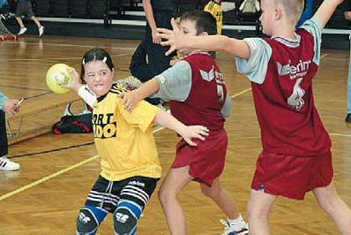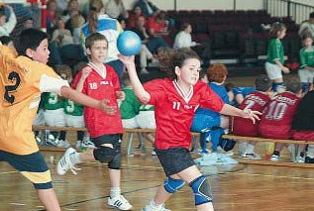

MINIHANDBAL MIXT – UN JOC PENTRU COPII
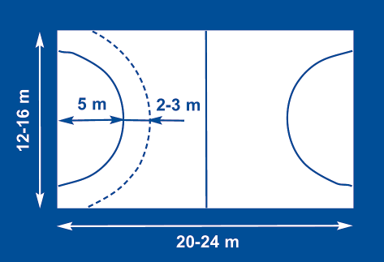
Terenul de joc 20 – 24 m x 12 – 16 m
(ex. 20 x 13 m este exact o treime din suprafața normală a terenului de handbal).
Dimensiunea portilor: 1,70 x 3 m sau 1,60 x 2,0 m.
Semicerc: rază de 5 m.

Minge: Minge cu o circumferinţă de 44 - 49 cm, potrivită pentru copii, moale, nu prea grea, să sară bine şi să fie uşor de prins, pentru a asigura un joc fără riscuri.
Copiilor trebuie să le placă mingea şi sa nu le fie frică de ea.

Cum se joacă? Reguli elementare ale jocului
Regulile minihandbalului sunt extrem de simple, tocmai pentru a permite profesorului sau antrenorului să ia decizii simple şi corecte, pe care copii le pot înţelege.

Regulile generale – gestionarea mingii, apărarea, atacul, aruncarea de gol etc. – sunt similare jocului standard de handbal.

Jocul trebuie practicat întotdeauna cu fair play şi, în cazul în care jucătorii nu au un comportament corect, atunci ei trebuie înlocuiţi (nu suspendaţi) timp de două minute.

Arbitri:
-Arbitrajul poate fi asigurat de unu/doi arbitri la centru si un arbitru la foaie:
-Arbitrajul poate fi asigurat de catre arbitri tineri sau arbitri elevi,sau juniori,sau profesor/antrenor.-(si cu rol de explicare si indrumare)

